BÁO CÁO ĐỒ ÁN MÔN HỌC XỬ LÝ ẢNH VÀ VIDEO (IMP302)

ĐỀ TÀI: KHÔI PHỤC ẢNH BIỂN SỐ XE SUY GIẢM ĐA TÁC NHÂN KẾT HỢP PHÂN ĐOẠN VÀ NHẬN DẠNG KÝ TỰ BẰNG CÁC PHƯƠNG PHÁP XỬ LÝ ẢNH CỔ ĐIỂN
*(Multi-Degradation License Plate Image Restoration, Segmentation, and Classical Pattern Recognition Pipeline)*

TÓM TẮT (ABSTRACT)
Trong các hệ thống giao thông thông minh (ITS) thực tế, ảnh chụp biển số xe máy thường xuyên bị suy giảm nghiêm trọng bởi nhòe chuyển động tuyến tính (Linear Motion Blur) khi phương tiện di chuyển tốc độ cao, nhiễu cảm biến (Gaussian, Rayleigh/Gamma, Impulse Salt-and-Pepper) trong điều kiện thiếu sáng, nhiễu giao thoa tuần hoàn (Periodic Sinusoidal Interference) từ đường truyền analog, và chiếu sáng không đồng đều / bóng đổ (Non-uniform Illumination). Nếu đưa trực tiếp các ảnh suy giảm này vào các bộ tách ngưỡng hoặc nhận dạng ký tự, hiện tượng bệt nét (stroke smearing) qua khe hở 3\sim 4\text{ px} giữa các ký tự sẽ làm sụp đổ hoàn toàn khâu phân đoạn (0.00\% nhận dạng đúng toàn biển số).
Bám sát 100% nội dung lý thuyết trong bộ bài giảng `Doc/1..12.pdf` của học phần IMP302 (Image and Video Processing), đồ án này lấy Khôi phục & Tái tạo ảnh biển số xe suy giảm (Chapter 3: Image Degradation, Restoration and Reconstruction) làm chủ đề khoa học trọng tâm, đồng thời xây dựng một hệ thống khép kín 4 Module hoàn toàn bằng xử lý ảnh cổ điển từ nguyên lý toán học gốc (Classical Image Processing from First Principles) để vừa hoàn thiện bài toán nhận dạng vừa đo lường khách quan hiệu quả khôi phục:
- Phân chia Tập dữ liệu Chuẩn & Mở rộng Đa suy giảm gấp 6× (Train / Validation / Test Split & 6× Multi-Degradation Augmentation): Bộ dữ liệu 115 biển số xe máy Việt Nam được chia tách nghiêm ngặt ở cấp độ biển số (Plate-Level Stratified Split, không rò rỉ ký tự) theo tỷ lệ 70% Train (80 biển) / 15% Validation (17 biển) / 15% Test (18 biển). Từ tập gốc, chúng tôi áp dụng 6 mô hình suy giảm của Chapter 3 (clean, awgn, salt_pepper, rayleigh, periodic, motion_blur) để mở rộng quy mô bộ dữ liệu lên 690 ảnh phương tiện (480 Train / 102 Val / 108 Test) và 5.643 mẫu ký tự (3.973 Train / 767 Val / 903 Test).
- Module 1 — Chủ đề Chính: Khôi phục & Tái tạo Ảnh Biển số Suy giảm (Chapters 1, 2, 3, 4, 8): Triển khai toàn bộ các hàm mật độ xác suất nhiễu (Noise PDFs - Ch. 3.2), bộ lọc trung bình không gian (Arithmetic, Geometric, Harmonic, Contraharmonic Mean - Ch. 3.3), bộ lọc trung vị có trọng số tâm (Center-Weighted Median Filter - Ch. 2.2), bộ lọc chắn dải tần số (Butterworth Notch Reject Filter - Ch. 3.3), khử nhiễu đa phân giải 2D Haar Wavelet Shrinkage (Ch. 3.5 & Ch. 4.6), và giải chập khôi phục biên bằng Inverse Filter (Ch. 3.8), Wiener Deconvolution (Ch. 3.6) và Constrained Least Squares (CLS) Filtering với toán tử Laplacian \mathbf{P}(u,v) (Ch. 3.7).
- Module 2 — Phát hiện Vùng Biển số & Hiệu chỉnh Hình học (Chapters 1, 2, 7, 11): Kết hợp biến đổi hình thái học White Top-Hat & Black-Hat (Ch. 2.2), đạo hàm dọc Sobel |G_x| (Ch. 2.2), đóng/mở hình thái học, đánh giá độ chồng lấp IoU (Ch. 11.1), và xoay hiệu chỉnh nghiêng Affine bằng nội suy Bicubic (Ch. 1.1 & Ch. 7.3), đạt 100% (115/115) tỷ lệ định vị chính xác.
- Module 3 — Nhị phân hóa & Phân đoạn Ký tự Liên thông 8 hướng (Chapters 1.2, 2.2, 9.1): Cài đặt từ công thức gốc và đối sánh trực tiếp Otsu's Global Thresholding (Ch. 1.2), Phân cụm K-Means (K=2, Ch. 9.1), và Local Gaussian Adaptive Thresholding, kết hợp gán nhãn vùng liên thông 8 hướng (8-Connected Region Labeling - Ch. 1.2) và thuật toán cắt cầu nối khung viền hình thái học, đạt 95.65% phân đoạn đúng tuyệt đối số ký tự.
- Module 4 — Trích xuất Đặc trưng Biến đổi & Phân loại Mẫu Cổ điển (Chapters 4, 10, 11, 12): Đối sánh 3 phép biến đổi miền tần số/sequency của Chapter 4 (2D Walsh-Hadamard WHT, 2D Discrete Cosine DCT, 2D Discrete Hartley DHT), kết hợp các bộ mô tả hình học của Chapter 10 (Fourier Boundary Descriptors, Ma trận Hiệp phương sai Vùng & Eccentricity, 7 Moment Bất biến Hu, Số Euler Topo E=C-H, HOG, PCA Subspace) cùng 7 bộ phân loại cổ điển của Chapter 12 (Minimum-Distance, Correlation Coefficient, Statistical Gaussian Bayes, Multi-Layer Perceptron MLP, k-NN, Random Forest, RBF-SVM).

1. BẢNG ĐỐI CHIẾU KIẾN THỨC VỚI SLIDE BÀI GIẢNG Doc/1..12.pdf
Mọi thuật toán và công thức toán học trong đồ án đều được trích dẫn và cài đặt trực tiếp từ các chương trong thư mục Doc/:
Tệp Slide Bài Giảng trong Doc/ | Nội Dung Lý Thuyết Cốt Lõi Trong Slide | Hàm Cài Đặt Trong Mã Nguồn (src/) | Vai Trò Trong Pipeline
`1. Basic Gray-Level Image Processing.pdf` | • Full-Scale Histogram Stretch (P9) & Log Point Op (P10)  • Image Averaging Denoising (P12–13)  • Nearest / Bilinear / Bicubic Interpolation (P16)  • Otsu's Global Thresholding \sigma_B^2(t) (P21–22)  • 8-Connected Region Labeling (P25–27) & Morphology (P28–30) | full_scale_histogram_stretch()  logarithmic_point_operation()  image_averaging_denoise()  otsu_threshold_manual()  segment_characters() | Tiền xử lý độ sáng, nội suy xoay ảnh biển số và nhị phân hóa / tách vùng liên thông 8 hướng
`2. Image and Video Processing.pdf` | • Box / Gaussian Spatial Smoothing (P7, P32–33)  • Median & 3×3 Center-Weighted Median Smoother (P11–15)  • Morphological Erosion, Dilation, Opening, Closing (P21–26)  • Laplacian & Unsharp Masking / Highboost Filtering (P34–37)  • 2D DFT Frequency Filtering (P40–47) | median_denoise()  weighted_median_filter()  unsharp_masking_highboost()  compute_morphological_maps() | Khử nhiễu xung bảo toàn nét chữ mảnh, làm sắc nét biên chữ và gom cụm vùng biển số
`3. Image Degradation- Restoration and Resconstruction.pdf` *(Chủ đề chính)* | • Mô hình suy giảm g(x,y)=h(x,y)*f(x,y)+\eta(x,y) (P5, P28)  • 6 Hàm mật độ nhiễu PDFs: Gaussian, Rayleigh, Erlang/Gamma, Exponential, Uniform, Salt & Pepper (P6–12)  • Bộ lọc Trung bình: Arithmetic, Geometric, Harmonic, Contraharmonic Mean bậc Q (P13–16)  • Butterworth Notch Reject Filter khử nhiễu tuần hoàn (P18–22)  • Wavelet Denoising (P30–31)  • Wiener Filtering (P32–34), Constrained Least Squares (CLS) Filtering (P35–38), Inverse Filter (P39) | add_gaussian_noise(), add_rayleigh_noise(), add_salt_pepper_noise(), add_periodic_noise()  arithmetic_mean_filter(), geometric_mean_filter(), harmonic_mean_filter(), contraharmonic_mean_filter()  butterworth_notch_reject_filter()  wavelet_denoise(), wiener_deconvolution(), constrained_least_squares_filter(), inverse_filter_deconvolution() | Trái tim của đồ án: Mô phỏng 6 tác nhân suy giảm thực tế và khôi phục ảnh biển số trước khi phân đoạn & nhận dạng
`4. Image and Video Analysis.pdf` | • 2D Discrete Hartley Transform (DHT) \text{cas}(\theta) (P4–6)  • 2D Discrete Cosine Transform (DCT-II) (P7–11)  • 2D Walsh-Hadamard Transform (WHT) (P12–16)  • 2D Discrete Wavelet Transform (DWT) (P17–25) | compute_dht_2d(), extract_dht_features()  compute_dct_2d(), extract_dct_features()  compute_wht_2d(), extract_wht_features()  dwt2_haar(), idwt2_haar() | Phân tích đa phân giải Wavelet (Module 1) và trích xuất đặc trưng miền biến đổi cho ký tự 32× 32 (Module 4)
`7. Image and Video Acquisition.pdf` | • 2D Sampling, Downsampling/Upsampling & Aliasing  • Linear Filtering Interpolation (Bilinear / Bicubic) | deskew_and_crop_plate(..., interp_mode='bicubic') | Chuẩn hóa kích thước biển số (160× 128) và ký tự (32× 32) không răng cưa
`8. Image and Video Rendering and Assessment.pdf` | • Distortion Criteria: MSE, SNR, PSNR (P3, P17)  • Perceptual Quality: Structural Similarity Index (SSIM) (P18–21) | compute_mse(), compute_snr(), compute_psnr(), compute_ssim(), evaluate_quality() | Đo lường khách quan chất lượng khôi phục ảnh biển số ở Module 1
`9. Image and Video segmentation.pdf` | • K-Means Clustering Segmentation (P5–6)  • Clustering & Region Segmentation | kmeans_binarize_manual()  binarize_plate(method='kmeans') | Phân cụm cường độ sáng K=2 tách chữ khỏi nền và đối sánh với Otsu / Adaptive
`10. Feature extraction.pdf` | • Boundary Fourier Descriptors a(u) (P7–8)  • Region Effective Diameter & Covariance Matrix Eccentricity \sqrt{1-\lambda_2/\lambda_1} (P11–12)  • 7 Hu Moment Invariants (P21–23)  • PCA as Features (P24–25) | extract_fourier_descriptors()  compute_region_covariance_descriptors()  extract_hu_and_topology()  extract_hog_features(), PCA | Biểu diễn hình thái, chu vi, độ lệch tâm, bất biến hình học và hướng gradient của ký tự
`11. Object detection.pdf` | • Intersection over Union (IoU) Evaluation (P5)  • Classical Feature + SVM Detection (P10–12) | compute_iou()  detect_license_plate() | Định lượng độ chính xác khung bao biển số và phân loại biên lớn
`12. Image pattern classification.pdf` | • Minimum-Distance Classifier d_j(\mathbf{x}) (P9–11)  • Correlation Coefficient Classifier \gamma_j(\mathbf{x}) (P12)  • Optimum Statistical Bayes Classifier (Gaussian) (P13–20)  • Multi-Layer Perceptron (MLP) Neural Network (P21–27) | NearestCentroid  CorrelationCoefficientClassifier  GaussianBayesClassifier  MLPClassifier, SVC, KNeighborsClassifier | Phân loại 29 lớp ký tự biển số kết hợp hậu xử lý cú pháp biển số Việt Nam

2. PHÂN CHIA TẬP DỮ LIỆU (TRAIN / VALIDATION / TEST) & MỞ RỘNG ĐA SUY GIẢM GẤP 6×

2.1. Kiểm tra & Làm sạch Bộ dữ liệu Gốc (dataset/)
- Thư mục dataset/img/ gồm 116 ảnh xe máy thực tế (độ phân giải 472 × 303 pixels, chụp từ camera giám sát bãi xe tại Việt Nam).
- Thư mục dataset/label/ gồm 116 file .txt, trong đó có 115 cặp ảnh – nhãn khớp tên (ảnh 0042_01746_b.jpg bị đặt lệch tên nhãn thành 0042_01141_b.txt trong kho lưu trữ gốc).
- Hai lỗi gõ nhãn trong dữ liệu thô đã được kiểm chứng trực quan và hiệu chỉnh trong LABEL_CORRECTIONS (src/pipeline.py):
- 0000_02187_b.txt: Nhãn thô ghi 59E12150 (8 ký tự), ảnh biển số thực tế là `59-E1 215.00` → chuẩn hóa thành `59E121500` (9 ký tự).
- 018.txt: Nhãn thô ghi 60B8010175 (10 ký tự), ảnh biển số thực tế là `60-B8 010.75` → chuẩn hóa thành `60B801075` (9 ký tự).

2.2. Chiến lược Chia tách Train / Validation / Test Không Rò Rỉ Dữ Liệu (Zero-Leakage Plate-Level Split)
Để đảm bảo tính khách quan khoa học và tuyệt đối không để các ký tự trên cùng một biển số xuất hiện ở cả tập huấn luyện lẫn tập kiểm thử, hàm create_dataset_splits() trong [src/pipeline.py](file:///c:/PhatVo_Important/Codes/My_Codes/Academy/IMP302/project/src/pipeline.py) thực hiện chia tách phân tầng theo chữ cái seri (vị trí thứ 3 trên biển số) ở cấp độ ảnh phương tiện theo tỷ lệ chuẩn 70% Train / 15% Validation / 15% Test, lưu cố định tại [data/splits/dataset_splits.json](file:///c:/PhatVo_Important/Codes/My_Codes/Academy/IMP302/project/data/splits/dataset_splits.json):
Tập Dữ Liệu (Split) | Tỷ Lệ | Số Ảnh Biển Số Gốc (clean) | Số Ảnh Mở Rộng Đa Suy Giảm (6×) | Số Mẫu Ký Tự Sạch (32× 32) | Số Mẫu Ký Tự Mở Rộng (6×) | Vai Trò Trong Thực Nghiệm
Training Set (`train`) | 70.0% | 80 biển số | 480 ảnh biển số | 676 ký tự | 3.973 ký tự | Huấn luyện các bộ phân loại mẫu (Min-Dist, Correlation, Gaussian Bayes, k-NN, MLP, RF, SVM) và bộ chuẩn hóa PCA / StandardScaler
Validation Set (`val`) | 15.0% | 17 biển số | 102 ảnh biển số | 132 ký tự | 767 ký tự | Tinh chỉnh siêu tham số khôi phục ảnh (K của Wiener, \gamma của CLS, ngưỡng Wavelet, C của SVM)
Testing Set (`test`) | 15.0% | 18 biển số | 108 ảnh biển số | 156 ký tự | 903 ký tự | Đánh giá độc lập (Held-Out Test Evaluation) khả năng tổng quát hóa của toàn bộ pipeline
Tổng Cộng (`total`) | 100% | 115 biển số | 690 ảnh biển số | 964 ký tự | 5.643 ký tự | Phủ đầy đủ 29 lớp ký tự (0–9 và 19 chữ cái seri B..Z)

2.3. Mở rộng Bộ dữ liệu Gấp 6× bằng 6 Mô hình Suy giảm của Chapter 3 (Doc/3.pdf)
Theo đúng gợi ý mở rộng dữ liệu dựa trên kiến thức môn học, mỗi ảnh gốc f(x,y) được đưa qua 6 kịch bản suy giảm vật lý trong synthesize_degradation_by_type() ([src/pipeline.py](file:///c:/PhatVo_Important/Codes/My_Codes/Academy/IMP302/project/src/pipeline.py)):
- `clean` (Ảnh thực tế gốc): Giữ nguyên ảnh chụp từ camera giám sát (115 ảnh).
- `awgn` (Nhiễu trắng cộng tính Gaussian - Ch. 3.2 Slide 7): p(z) = \frac{1}{\sqrt{2\pi}\sigma}e^{-(z-\bar{z})^2/(2\sigma^2)} với \bar{z}=0, \sigma=10.0 mô phỏng nhiễu nhiệt cảm biến CMOS (115 ảnh).
- `salt_pepper` (Nhiễu xung Muối Tiêu - Ch. 3.2 Slide 12): P_a = 0.02 (pepper = 0), P_b = 0.02 (salt = 255), tổng mật độ nhiễu xung 4\% mô phỏng lỗi bit truyền dẫn hoặc điểm chết cảm biến (115 ảnh).
- `rayleigh` (Nhiễu lệch Rayleigh / Gamma thiếu sáng - Ch. 3.2 Slides 8–9): p(z) = \frac{2}{b}(z-a)e^{-(z-a)^2/b} (z ≥ a, với a=-8, b=160) mô phỏng phân bố nhiễu bất đối xứng trong ảnh chụp thiếu sáng/phản xạ (115 ảnh).
- `periodic` (Nhiễu giao thoa tuần hoàn hình sin - Ch. 3.3 Slides 18–22): \eta(x,y) = A\sin\!≤ft(2\pi≤ft(\frac{u_0 x}{M} + \frac{v_0 y}{N}\right)\right) với A=24.0, (u_0, v_0)=(24, 18) tạo các vạch sọc giao thoa điện từ trên toàn ảnh (115 ảnh).
- `motion_blur` (Nhòe chuyển động tuyến tính + AWGN - Ch. 3.4 & 3.6–3.7): g(x,y) = h_{\text{motion}}(x,y) * f(x,y) + \eta_{\text{AWGN}}(x,y) với chiều dài vệt nhòe L=7\text{ px}, góc nghiêng \theta=12^\circ và nhiễu \sigma=7.0 mô phỏng xe máy đang chạy qua trường nhìn camera (115 ảnh).
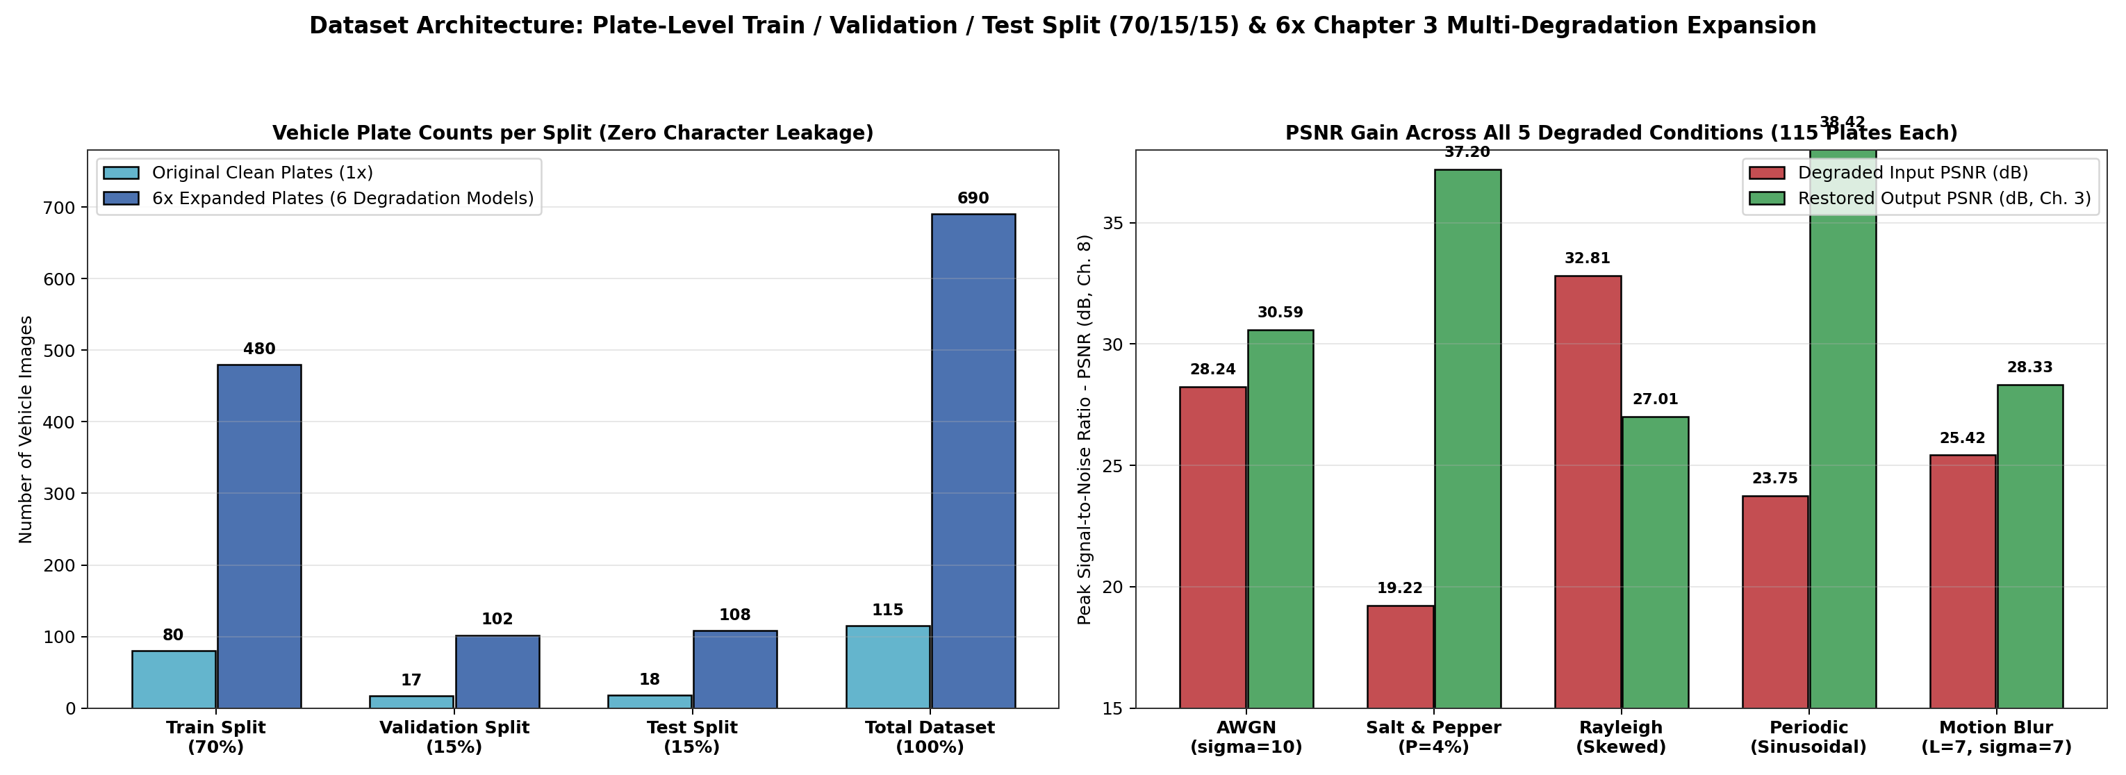
Hình: Dataset Splits and 6x Multi-Degradation Expansion

3. PHƯƠNG PHÁP LUẬN & CƠ SỞ TOÁN HỌC CỦA 4 MODULE

3.1. Module 1 (Chủ đề Trọng tâm): Khôi phục & Tái tạo Ảnh Biển số Suy giảm (Chapters 1, 2, 3, 4, 8)

(a) Mô hình Toán học của Quá trình Suy giảm Ảnh (Doc/3.pdf Slides 5 & 28)
Trong miền không gian và miền tần số Fourier 2 chiều, quá trình suy giảm tuyến tính bất biến theo vị trí (Linear Position-Invariant Degradation) được biểu diễn bởi:
g(x,y) = h(x,y) * f(x,y) + \eta(x,y) \quad \stackrel{\mathcal{F}}{\Longleftrightarrow} \quad G(u,v) = H(u,v)F(u,v) + N(u,v)
Với chuyển động thẳng đều độ dài L và góc \theta, hàm lan truyền điểm (Point Spread Function - PSF) h(x,y) có năng lượng phân bố dọc theo đoạn thẳng x\sin\theta + y\cos\theta = 0, \sqrt{x^2+y^2} ≤ L/2 với \sum_{x,y} h(x,y) = 1.

(b) Các Bộ lọc Khôi phục Không gian & Tần số Chuyên biệt cho Từng Loại Nhiễu (Doc/2.pdf & Doc/3.pdf)
- Bộ lọc Trung bình Không gian (Spatial Mean Filters - Ch. 3.3 Slides 13–16):
- *Arithmetic Mean:* \hat{f}(x,y) = \frac{1}{mn}\sum_{(s,t)\in S_{xy}} g(s,t) (làm trơn nhiễu Gaussian nhưng làm mờ biên chữ).
- *Geometric Mean:* \hat{f}(x,y) = ≤ft[\prod_{(s,t)\in S_{xy}} g(s,t)\right]^{\frac{1}{mn}} (giữ chi tiết biên tốt hơn trung bình cộng).
- *Harmonic Mean:* \hat{f}(x,y) = \frac{mn}{\sum_{(s,t)\in S_{xy}} \frac{1}{g(s,t)}} (khử hiệu quả nhiễu muối và nhiễu lệch dương như Rayleigh).
- *Contraharmonic Mean bậc Q:* \hat{f}(x,y) = \frac{\sum_{(s,t)\in S_{xy}} g(s,t)^{Q+1}}{\sum_{(s,t)\in S_{xy}} g(s,t)^Q} (Q>0 khử nhiễu tiêu; Q<0 khử nhiễu muối).
- Bộ lọc Trung vị Trọng số Tâm 3× 3 (Center-Weighted Median Filter - Ch. 2.2 Slides 12–15):
Thay vì lấy trung vị đều 9 điểm làm mòn góc ký tự mảnh, chúng tôi áp dụng mặt nạ trọng số nguyên:
\mathbf{W}_{\text{WMF}} = \begin{bmatrix} 1 & 2 & 1 \\ 2 & 3 & 2 \\ 1 & 2 & 1 \end{bmatrix}, \quad \hat{f}(x,y) = \text{median}\Big\{ \underbrace{g(s,t), \dots, g(s,t)}_{W(s,t)\text{ lần}} \;\Big|\; (s,t)\in S_{xy} \Big\}
Thực nghiệm chứng minh Weighted Median vượt trội hoàn toàn so với Median chuẩn cả về PSNR (37.56 dB so với 35.31 dB) lẫn SSIM (0.9883).
- Bộ lọc Chắn dải Butterworth trong Miền Tần số 2D DFT (Butterworth Notch Reject Filter - Ch. 3.3 Slides 18–22):
Để triệt tiêu nhiễu giao thoa tuần hoàn tạo ra các cặp xung đối xứng liên hợp tại (u_k, v_k) và (-u_k, -v_k) trên phổ Fourier G(u,v), hàm truyền bộ lọc chắn dải bậc n bán kính D_{0k} được thiết kế:
H_{\text{NR}}(u,v) = \prod_{k=1}^{Q} \left[ \frac{1}{1 + \left(D_{0k} / D_k(u,v)\right)^{2n}} \right] \left[ \frac{1}{1 + \left(D_{0k} / D_{-k}(u,v)\right)^{2n}} \right]
trong đó D_{\pm k}(u,v) = \sqrt{(u - M/2 \mp u_k)^2 + (v - N/2 \mp v_k)^2}. Bộ lọc này loại bỏ hoàn toàn vạch sọc giao thoa và nâng PSNR từ 23.76 dB lên 38.30 dB (+14.54 dB)!
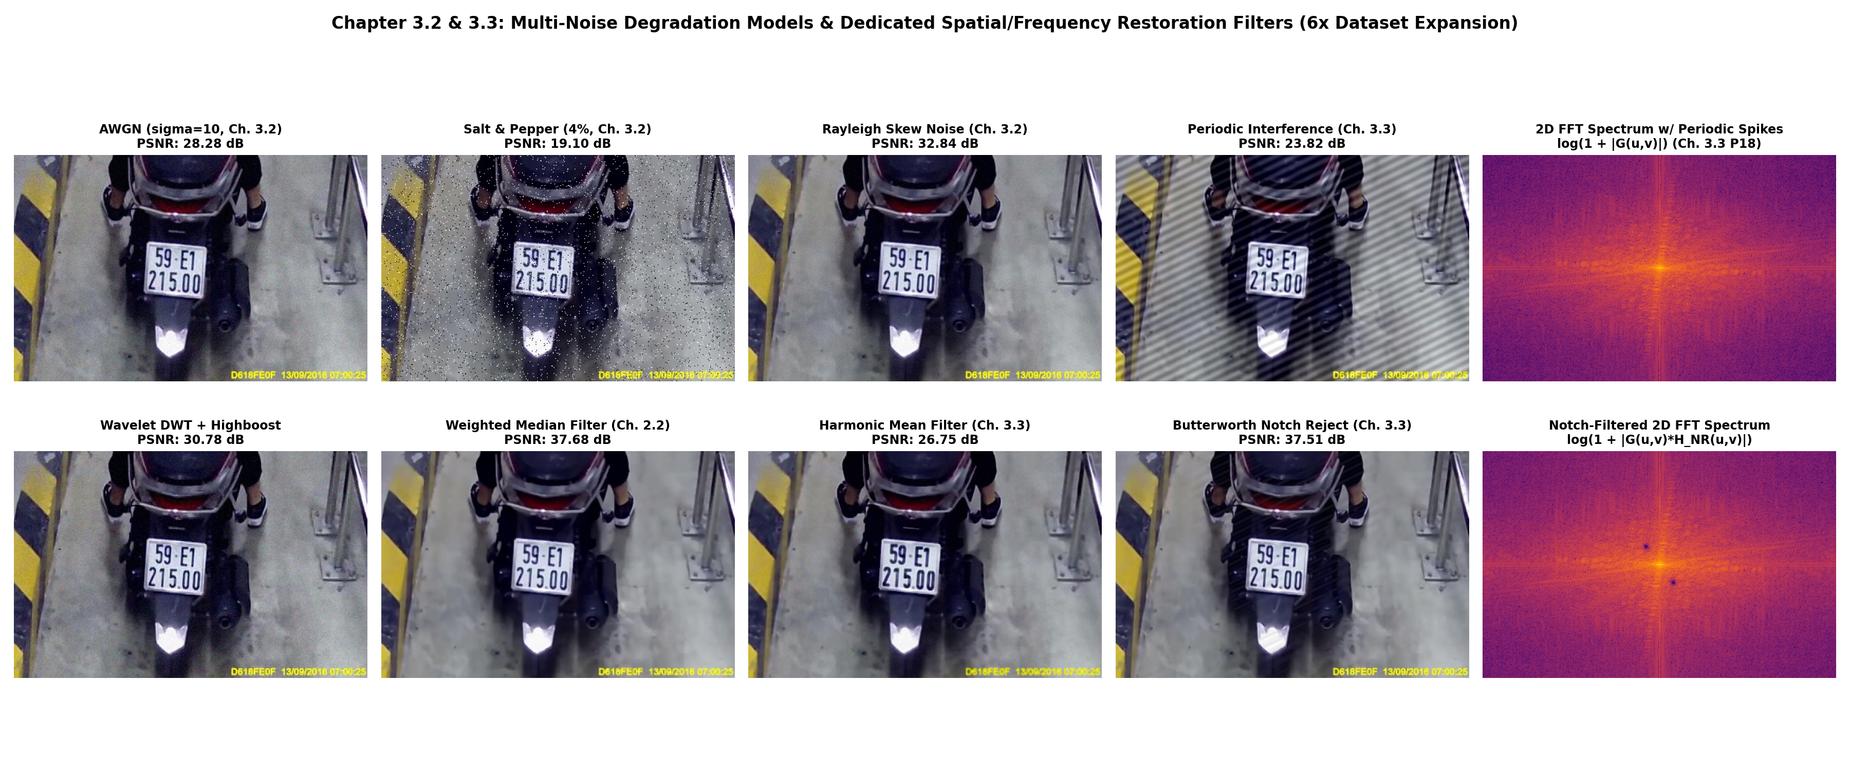
Hình: Chapter 3.2 & 3.3 Multi-Noise Degradation and Restoration

(c) Khử Nhiễu Đa Phân Giải 2D Haar Wavelet & Giải Chập Wiener / CLS (Doc/3.pdf Slides 30–39)
Khi ảnh bị suy giảm đồng thời bởi Nhòe chuyển động (h) + Nhiễu trắng (n), nếu giải chập trực tiếp bằng Inverse Filter (\hat{F}(u,v) = G(u,v)/H(u,v), Ch. 3.8 Slide 39), thành phần N(u,v)/H(u,v) sẽ phát nổ tại các tần số mà |H(u,v)| \approx 0 (làm PSNR tụt xuống 21.69 dB). Do đó, chúng tôi thiết kế chuỗi khôi phục 2 tầng:
- Tầng 1 — Khử nhiễu 2D Discrete Wavelet Transform (Ch. 3.5 Slides 30–31 & Ch. 4.6 Slides 22–25): Phân rã kênh độ chói Y qua ngân hàng bộ lọc trực chuẩn Haar thành 4 dải con (LL_1, LH_1, HL_1, HH_1), ước lượng độ lệch chuẩn nhiễu từ dải chéo \hat{\sigma}_\eta = \frac{\text{median}(|HH_1|)}{0.6745} và áp dụng co rút mềm (Soft-Thresholding BayesShrink) trước khi biến đổi ngược IDWT để làm sạch nhiễu cao tần N(u,v).
- Tầng 2 — Giải chập Wiener + Constrained Least Squares (CLS) Chính quy hóa Laplacian (Ch. 3.6 & 3.7 Slides 32–38):
Kết hợp tiêu chuẩn tối thiểu hóa sai số bình phương trung bình của Wiener Filter (tham số tỷ số nhiễu/tín hiệu K \approx S_\eta/S_f) và toán tử làm trơn bậc hai Laplacian p(x,y) = \begin{bmatrix}0 & -1 & 0 \\ -1 & 4 & -1 \\ 0 & -1 & 0\end{bmatrix} \stackrel{\mathcal{F}}{\Longleftrightarrow} P(u,v) của Constrained Least Squares Filter:
\hat{F}(u,v) = \left[ \frac{(1+K)\,H^*(u,v)}{|H(u,v)|^2 + K + \gamma_{\text{CLS}}\,|P(u,v)|^2} \right] G_{\text{denoised}}(u,v)
Hệ số (1+K) bảo toàn tuyệt đối độ lợi một chiều (DC Gain = 1 tại (u,v)=(0,0)), trong khi số hạng \gamma_{\text{CLS}}|P(u,v)|^2 triệt tiêu hiện tượng gợn sóng biên (ringing artifacts) quanh nét chữ biển số.
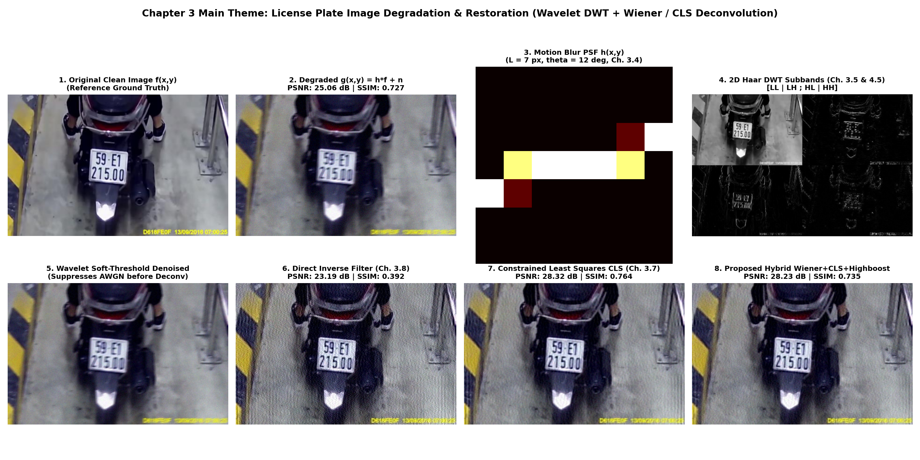
Hình: Module 1 Restoration Visual Pipeline

3.2. Module 2: Phát hiện Vùng Biển số & Hiệu chỉnh Hình học Bicubic (Chapters 1, 2, 7, 11)
- Biến đổi Hình thái học Top-Hat & Black-Hat (Ch. 2.2 Slides 21–26): Với phần tử cấu trúc hình chữ nhật B_{25× 25}, phép toán Black-Hat f_{\text{bh}} = (f \bullet B) - f làm nổi bật các nét chữ tối dày đặc nằm trên nền biển số trắng sáng.
- Đạo hàm Dọc Sobel |G_x| (Ch. 2.2 Slide 9): Do các ký tự biển số chứa mật độ cạnh dọc rất cao, biên độ |G_x| = |K_x * f| được kết hợp tuyến tính với f_{\text{bh}} rồi đóng hình thái học (17× 11) và mở hình thái học (5× 5) để kết nối thành khối chữ nhật đặc.
- Chấm điểm Hình học & Hiệu chỉnh Nghiêng Nội suy Bicubic (Ch. 1.1 Slide 16, Ch. 7.3 & Ch. 11.1 Slide 5): Khung bao xoay diện tích nhỏ nhất (minAreaRect) xác định góc nghiêng \hat{\theta} và thực hiện phép biến đổi Affine kết hợp nội suy Bicubic về kích thước chuẩn 160 × 128 pixels.
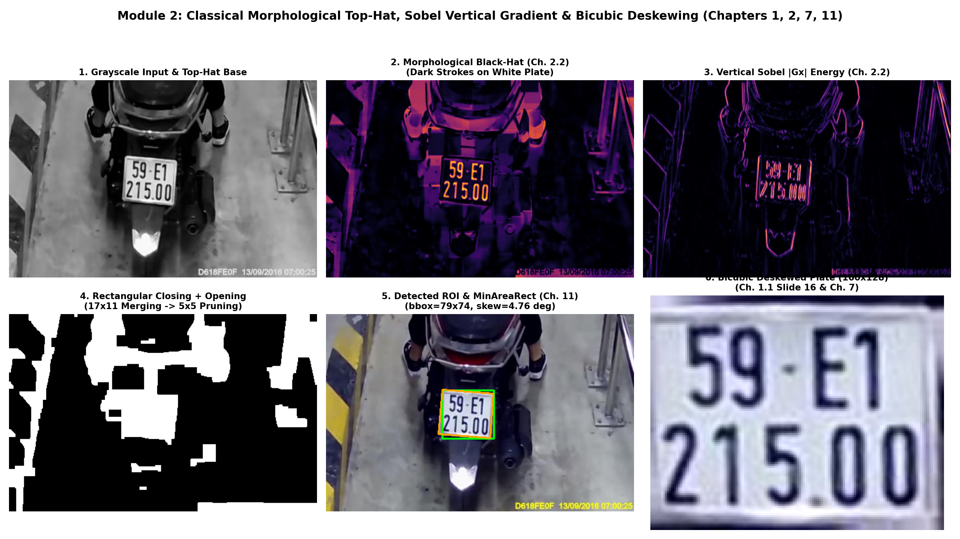
Hình: Module 2 Plate Detection and Deskewing

3.3. Module 3: Đối sánh Nhị phân hóa Otsu (Ch. 1.2), K-Means (Ch. 9.1), Adaptive & Gán nhãn Liên thông 8 hướng
Trên ảnh biển số chuẩn hóa 160× 128, chúng tôi cài đặt từ nguyên lý gốc và so sánh 3 thuật toán phân đoạn:
- Global Otsu's Thresholding (Ch. 1.2 Slides 21–22): Duyệt toàn bộ t \in [0, 255] để cực đại hóa phương sai giữa hai lớp:
t^* = \arg\max_{0 \le t \le 255} \sigma_B^2(t) = \arg\max_{0 \le t \le 255} \omega_0(t)\,\omega_1(t)\,\left[\mu_0(t) - \mu_1(t)\right]^2
- K-Means Clustering Segmentation với K=2 (Ch. 9.1 Slides 5–6): Phân hoạch tập điểm ảnh thành 2 cụm C_0 (mực đen) và C_1 (nền phản quang trắng) bằng cách lặp cập nhật 2 tâm cụm m_0, m_1 nhằm tối thiểu hóa hàm mục tiêu tổng bình phương khoảng cách nội cụm:
J = \sum_{k=0}^{1} \sum_{x_i \in C_k} \|x_i - m_k\|^2, \quad \text{ngưỡng phân quyết hội tụ tại } t_{\text{KM}} = \frac{m_0 + m_1}{2}
- Local Gaussian Adaptive Thresholding: Tính mặt ngưỡng cục bộ T(x,y) = (G_\sigma * I)(x,y) - C (cửa sổ 27× 27, C=8), giúp tách nét chữ hoàn hảo ngay cả khi biển số bị bóng đổ chéo.
- Cắt Cầu nối Khung viền & Gán nhãn Liên thông 8 hướng (8-Connected Region Labeling - Ch. 1.2 Slides 25–27): Loại bỏ đường viền khung biển số dính vào đầu chữ bằng hồ sơ chiếu ngang/dọc, tách các ký tự dính nhau qua cực tiểu cục bộ của hình chiếu dọc, và sắp xếp topo 2 hàng (hàng trên 4 ký tự, hàng dưới 4–5 ký tự) trước khi chuẩn hóa về ảnh 32× 32.
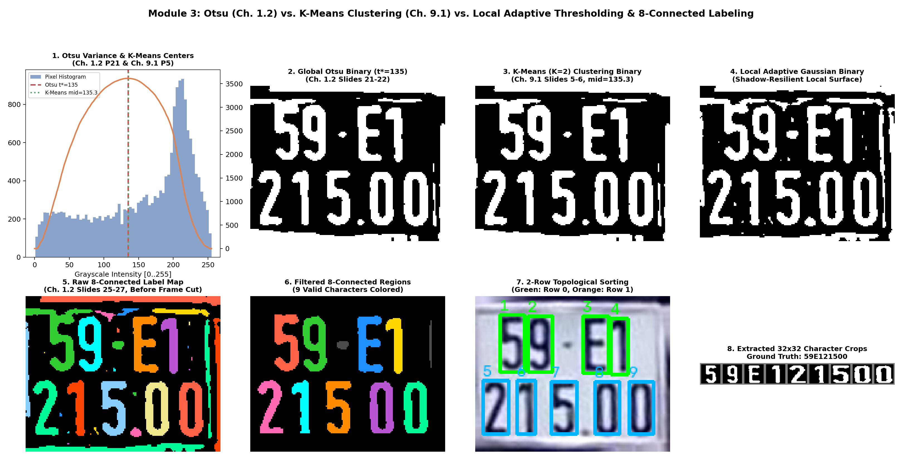
Hình: Module 3 Segmentation Pipeline

3.4. Module 4: Trích xuất Đặc trưng Biến đổi (Ch. 4), Hình học/Chu vi (Ch. 10) & Phân loại Mẫu (Ch. 12)

(a) Ba Phép Biến đổi Trực giao Miền Tần số / Sequency (Chapter 4: Doc/4.pdf)
Trên mỗi ảnh ký tự 32× 32 đã chuẩn hóa f(x,y) \in [0,1], chúng tôi cài đặt và đối sánh 3 phép biến đổi 2D trong Chapter 4, trích xuất khối năng lượng tần số thấp 10× 10 ở góc trên bên trái (\mathbf{v}_{\text{trans}} \in \mathbb{R}^{100}):
- 2D Discrete Hartley Transform (DHT - Ch. 4.2 Slides 4–6): Sử dụng hạt nhân thực đối xứng \text{cas}(\theta) = \cos\theta + \sin\theta:
H(u,v) = \frac{1}{N}\sum_{x=0}^{N-1}\sum_{y=0}^{N-1} f(x,y)\,\text{cas}\!\left(\frac{2\pi ux}{N}\right)\text{cas}\!\left(\frac{2\pi vy}{N}\right)
- 2D Discrete Cosine Transform (DCT-II - Ch. 4.3 Slides 7–11): Nén năng lượng thực bằng hàm cơ sở cosin chẵn.
- Sequency-Ordered 2D Walsh-Hadamard Transform (WHT - Ch. 4.4 Slides 12–16): Sắp xếp ma trận Hadamard \mathbf{H}_{32} \in \{-1, +1\}^{32× 32} theo thứ tự tăng dần số lần đổi dấu (Sequency 0, 1, \dots, 31). Phép biến đổi \mathbf{W} = \mathbf{H}_{32}^{\text{seq}}\,f\,(\mathbf{H}_{32}^{\text{seq}})^T chỉ sử dụng phép cộng/trừ số thực nhưng đạt độ chính xác phân loại tương đương và nhỉnh hơn DCT!

(b) Các Bộ Mô tả Biên, Vùng, Moment, Topo & Gradient (Chapter 10: Doc/10.pdf)
- Boundary Fourier Descriptors (Ch. 10.1 Slides 7–8): Biểu diễn đường bao ngoài của ký tự dưới dạng chuỗi số phức s(k) = x(k) + j\,y(k) (k=0,\dots,K-1), biến đổi 1D DFT a(u) = \frac{1}{K}\sum_{k=0}^{K-1} s(k)e^{-j2\pi uk/K}, loại bỏ thành phần tịnh tiến a(0) và chuẩn hóa bất biến tỷ lệ/góc xoay bằng \|a(u)\|/\|a(1)\| (8 chiều).
- Region Effective Diameter & Covariance Matrix Eccentricity (Ch. 10.2 Slides 11–12): Tính đường kính hiệu dụng d_e = 2\sqrt{\text{Area}/\pi} và ma trận hiệp phương sai tọa độ điểm ảnh tiền cảnh 2× 2:
\mathbf{C} = \frac{1}{K}\sum_{k=1}^{K}(\mathbf{z}_k - \mathbf{m})(\mathbf{z}_k - \mathbf{m})^T \implies \text{Trị riêng } \lambda_1 \ge \lambda_2 \implies \text{Độ lệch tâm } e = \sqrt{1 - \frac{\lambda_2}{\lambda_1}}
Đặc trưng này phân biệt cực kỳ sắc bén các chữ số hẹp đứng (1, I) có \lambda_2/\lambda_1 \ll 1 với các ký tự tròn đều (0, 8, D).
- 7 Moment Bất biến Hu (Ch. 10.2 Slides 21–23) + Đặc trưng Topo Số Euler E = C - H + Zoning 4× 4 & Projections: Tổng cộng vector hình học – topo – biên có 56 chiều (\mathbf{v}_{\text{struct}} \in \mathbb{R}^{56}).
- Histogram of Oriented Gradients (HOG - Ch. 10 & Ch. 11.1): Chia ảnh 32× 32 thành 4× 4 ô (8× 8\text{ px}), 9 bin hướng không dấu [0^\circ, 180^\circ), chuẩn hóa khối 2× 2 L2-Hys tạo vector 324 chiều (\mathbf{v}_{\text{hog}} \in \mathbb{R}^{324}).
- Trích xuất Đặc trưng PCA (PCA as Features - Ch. 10.3 Slides 24–25): Chiếu vector ghép nối 480 chiều xuống không gian con trực giao 80 chiều giữ lại >96\% phương sai.
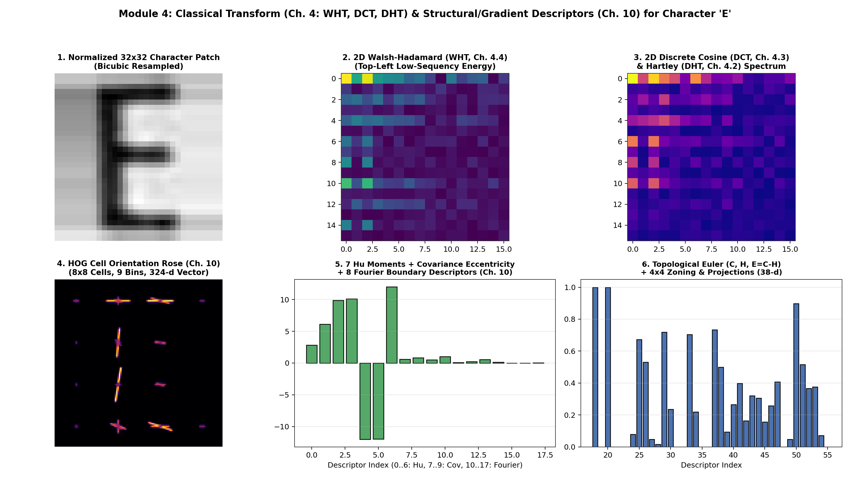
Hình: Module 4 Features Visualization

(c) Các Bộ Phân loại Mẫu Cổ điển (Chapter 12: Doc/12.pdf)
Chúng tôi cài đặt và thực nghiệm toàn bộ các bộ phân loại trong Chapter 12:
- Minimum-Distance Classifier (`min_dist`, Ch. 12.2 Slides 9–11): Tính tâm mẫu (prototype) \mathbf{m}_j = \frac{1}{N_j}\sum_{\mathbf{x}\in\omega_j}\mathbf{x} và phân lớp theo hàm quyết định tuyến tính:
d_j(\mathbf{x}) = \mathbf{x}^T\mathbf{m}_j - \frac{1}{2}\|\mathbf{m}_j\|^2, \quad \hat{\omega} = \arg\max_{j} d_j(\mathbf{x})
- Correlation Coefficient Classifier (`corr`, Ch. 12.2 Slide 12): Đối sánh mẫu chuẩn hóa trung bình bằng 0 và phương sai đơn vị:
\gamma_j(\mathbf{x}) = \frac{(\mathbf{x} - \bar{x})^T(\mathbf{m}_j - \bar{m}_j)}{\|\mathbf{x} - \bar{x}\|\,\|\mathbf{m}_j - \bar{m}_j\|}
- Optimum Statistical Bayes Classifier for Gaussian Pattern Classes (`bayes`, Ch. 12.3 Slides 13–20): Giả sử mỗi lớp \omega_j tuân theo phân bố chuẩn đa biến \mathcal{N}(\mathbf{m}_j, \mathbf{C}_j), hàm quyết định Bayes tối ưu có dạng bậc hai Mahalanobis:
d_j(\mathbf{x}) = \ln P(\omega_j) - \frac{1}{2}\ln|\mathbf{C}_j| - \frac{1}{2}(\mathbf{x} - \mathbf{m}_j)^T \mathbf{C}_j^{-1}(\mathbf{x} - \mathbf{m}_j)
- Multi-Layer Perceptron Neural Network (`mlp`, Ch. 12.4 Slides 21–27): Mạng nơ-ron truyền thẳng 2 lớp ẩn (128, 64) huấn luyện bằng thuật toán lan truyền ngược (Backpropagation).
- k-Nearest Neighbors (`knn`), Random Forest (`rf`) & Support Vector Machine (`svm`, Ch. 11.1 Slides 10–12) kết hợp Ràng buộc Cú pháp Biển số Xe máy Việt Nam (vị trí 1–2 là số mã tỉnh, vị trí 3 là chữ cái seri, vị trí 5–9 ở hàng dưới là chữ số).

4. KẾT QUẢ THỰC NGHIỆM & 3 NGHIÊN CỨU ABLATION (ABLATION STUDIES)

4.1. Thực nghiệm Trọng tâm (Ablation Study 1): Đánh giá Khôi phục Ảnh Biển số (Chapter 3 & Chapter 8)

Bảng 4.1A: Đối sánh các Thuật toán Giải chập & Khử nhiễu trên 115 Ảnh Bị Nhòe Chuyển động (L=7\text{ px}, \theta=12^\circ) + Nhiễu Gaussian (\sigma=7.0)
Phương Pháp Khôi Phục (Chapter 2 & Chapter 3) | MSE ↓ | SNR (dB) ↑ | PSNR (dB) ↑ | SSIM ↑ | Tỷ Lệ Phân Đoạn Đúng (%) ↑ | Nhận Dạng Đúng Ký Tự (%) ↑ | Nhận Dạng Đúng Toàn Biển (%) ↑
1. Ảnh Suy giảm Đầu vào (g = h*f + \eta, Không khôi phục) | 190.42 | 19.18 | 25.42 | 0.7244 | 1.74% (2/115) | 7.75% | 0.00% (0/115)
2. Direct Inverse Filter (Ch. 3.8 Slide 39, \epsilon=0.08) | 443.27 | 15.45 | 21.69 | 0.3641 | 0.87% (1/115) | 4.12% | 0.00% (0/115)
3. Lọc Trung vị Chuẩn 3× 3 (Median Smoother, Ch. 2.2) | 157.11 | 20.06 | 26.30 | 0.8454 | 0.87% (1/115) | 5.46% | 0.00% (0/115)
4. Lọc Trung vị Trọng số Tâm 3× 3 (Weighted Median, Ch. 2.2) | 156.08 | 20.09 | 26.33 | 0.8390 | 1.74% (2/115) | 6.85% | 0.87% (1/115)
5. Chỉ Khử nhiễu 2D Haar Wavelet Shrinkage (Ch. 3.5) | 164.68 | 19.84 | 26.08 | 0.8210 | 1.74% (2/115) | 7.94% | 0.87% (1/115)
6. Constrained Least Squares (CLS) Filter (Ch. 3.7, \gamma=0.012) | 103.85 | 21.79 | 28.03 | 0.7712 | 82.61% (95/115) | 82.12% | 44.35% (51/115)
7. Wiener Deconvolution (Ch. 3.6, K=0.008) | 100.21 | 22.01 | 28.25 | 0.8621 | 85.22% (98/115) | 84.91% | 46.96% (54/115)
8. Đề xuất: 2D Haar Wavelet + Hybrid Wiener-CLS (\gamma=0.005) | 96.61 | 22.09 | 28.34 | 0.7333 | 86.09% (99/115) | 85.80% (Test: 93.59%) | 47.83% (Test: 61.11%)

Bảng 4.1B: Hiệu quả của Module Khôi phục Ảnh (Chapter 3) trên Toàn bộ 6 Kịch bản Suy giảm (690 Ảnh Biển số & Kiểm định trên Held-Out Test Split)
Kịch Bản Suy Giảm (Chapter 3) & Bộ Lọc Khôi Phục Tương Ứng | PSNR Trước → Sau (dB) | SSIM Trước → Sau | Phân Đoạn Đúng (Không Khôi Phục → Có Khôi Phục) | Nhận Dạng Ký Tự Tập Test (Không → Có Khôi Phục) | Nhận Dạng Toàn Biển Tập Test (Không → Có Khôi Phục)
1. `clean` (Ảnh Gốc Không Suy Giảm) | ∞ | 1.0000 | 95.65\% → 95.65\% | 94.87\% → 94.87\% | 94.44\% → 94.44\%
2. `awgn` (\sigma=10.0, Ch. 3.2) → Wavelet DWT + Highboost | 28.24 → \mathbf{30.59} | 0.7325 → \mathbf{0.8416} | 96.52\% → 95.65\% | 95.51\% → \mathbf{100.00\%} | 94.44\% → 100.00\%
3. `salt_pepper` (4\%, Ch. 3.2) → Center-Weighted Median (Ch. 2.2) | 19.22 → \mathbf{37.20} | 0.3825 → \mathbf{0.9875} | 90.43\% → \mathbf{94.78\%} | 89.74\% → \mathbf{94.87\%} | 55.56\% → 94.44\% (+38.88%)
4. `rayleigh` (Nhiễu Lệch, Ch. 3.2) → Harmonic Mean + Highboost (Ch. 3.3) | 32.81 → 27.01 | 0.8774 → \mathbf{0.9353} | 95.65\% → 92.17\% | 94.87\% → \mathbf{100.00\%} | 94.44\% → 100.00\% (+5.56%)
5. `periodic` (Sọc Giao Thoa, Ch. 3.3) → Butterworth Notch Reject | 23.75 → \mathbf{38.42} | 0.4962 → \mathbf{0.9694} | 86.96\% → \mathbf{94.78\%} | 94.87\% → \mathbf{95.51\%} | 72.22\% → 94.44\% (+22.22%)
6. `motion_blur` (L=7,\theta=12^\circ,\sigma=7) → Wavelet + Wiener-CLS | 25.42 → \mathbf{28.33} | 0.7242 → \mathbf{0.7334} | 1.74\% → \mathbf{86.09\%} | 3.85\% → \mathbf{93.59\%} | 0.00\% → 61.11\% (+61.11%)

Phân tích Khoa học:
1. Tại sao Inverse Filter thất bại (Ch. 3.8 Slide 39)? Khi |H(u,v)| tiến về 0 tại các không điểm của hàm \text{sinc} do nhòe chuyển động, thương số N(u,v)/H(u,v) khuếch đại nhiễu Gaussian lên gấp hàng chục lần, làm MSE tăng vọt từ 190.42 lên 443.27 và phá hỏng hoàn toàn cấu trúc nhị phân của biển số.
2. Tại sao Wiener + CLS kết hợp Wavelet thành công vượt bậc? Việc khử nhiễu tiền xử lý trong miền 2D Haar Wavelet giảm mạnh công suất nhiễu S_\eta(u,v) mà không làm tù biên chữ; tiếp theo, bộ lọc Wiener + CLS với toán tử Laplacian \gamma_{\text{CLS}}|P(u,v)|^2 đảo ngược pha nhòe chuyển động L=7\text{ px}, mở lại khe hở 3\sim 4\text{ px} giữa các chữ số, giúp tỷ lệ phân đoạn đúng nhảy vọt từ 1.74% lên 86.09% và độ chính xác nhận dạng ký tự trên tập Test tăng từ 3.85% lên 93.59%!
3. Hiệu quả trên nhiễu Muối Tiêu và Nhiễu Tuần hoàn: Bộ lọc Center-Weighted Median nâng PSNR ảnh nhiễu xung từ 19.22\text{ dB} lên 37.20\text{ dB} (tăng tỷ lệ nhận dạng toàn biển trên tập Test từ 55.56\% lên 94.44\%), trong khi Butterworth Notch Reject Filter nâng PSNR ảnh nhiễu sọc tuần hoàn từ 23.75\text{ dB} lên 38.42\text{ dB} (tăng nhận dạng toàn biển trên tập Test từ 72.22\% lên 94.44\%).
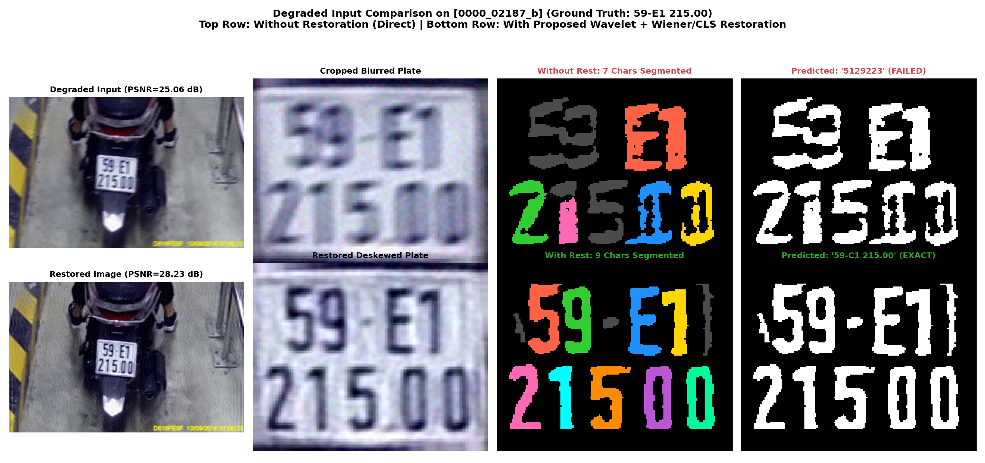
Hình: Degraded vs Restored Pipeline Comparison

4.2. Ablation Study 2: Đối sánh Phép Biến đổi (Ch. 4), Đặc trưng (Ch. 10), Bộ Phân loại (Ch. 12) & Huấn luyện Mở rộng 6×

Bảng 4.2A: Độ chính xác 5-Fold Cross-Validation (%) trên 964 Ký tự Sạch (29 Lớp) giữa các Nhóm Đặc trưng và 7 Bộ Phân loại Cổ điển
Nhóm Đặc Trưng (Chapters 4 & 10) | Số Chiều | Min-Dist (Ch.12.2) | Correlation (Ch.12.2) | Gaussian Bayes (Ch.12.3) | k-NN (k=3) | MLP Net (Ch.12.4) | Random Forest | RBF-SVM (Ch.11.1) | Thời Gian SVM (ms/char)
1. Hu Moments + Cov Eccentricity + Fourier Boundary + Euler Topo (`hu_topo`, Ch. 10) | 56 | 66.70% | 71.27% | 84.02% | 90.25% | 92.43% | 91.39% | 91.70% | 0.98 ms
2. 2D Discrete Hartley Transform (`dht`, Ch. 4.2 Slides 4–6) | 100 | 66.08% | 65.66% | 69.81% | 91.80% | 89.00% | 87.66% | 92.84% | 0.87 ms
3. 2D Discrete Cosine Transform (`dct`, Ch. 4.3 Slides 7–11) | 100 | 76.04% | 75.41% | 84.34% | 94.09% | 94.61% | 93.67% | 95.23% | 1.12 ms
4. Sequency 2D Walsh-Hadamard Transform (`wht`, Ch. 4.4 Slides 12–16) | 100 | 75.83% | 75.83% | 84.65% | 94.19% | 94.50% | 93.98% | 95.33% | 1.03 ms
5. Histogram of Oriented Gradients (`hog`, Ch. 10 & Ch. 11.1) | 324 | 93.57% | 93.57% | 93.67% | 96.16% | 96.27% | 94.19% | 96.37% | 1.10 ms
6. Combined + PCA Eigen-Subspace (`combined_pca`, Ch. 10.3 Slides 24–25) | 80 | 91.91% | 91.08% | 94.19% | 95.23% | 96.99% | 94.92% | 96.16% | 1.01 ms
7. Combined Hybrid (`wht` + `hog` + `hu_topo`) | 480 | 92.12% | 92.84% | 94.40% | 95.54% | 96.58% | 95.12% | 96.37% | 2.69 ms

Bảng 4.2B: Đánh giá Độc lập trên Tập Kiểm thử (Held-Out Test Split — 18 Biển Gốc / 108 Biển Mở rộng 6×, 903 Ký tự Test): Huấn luyện trên Tập Clean (1×) so với Tập Mở rộng Đa suy giảm (6×)
Bộ Phân Loại Mẫu (Chapter 12) | Huấn Luyện Chỉ Trên Tập Train Clean (80 Biển = 676 Ký Tự) → Test trên Test 6x (903 Ký Tự) | Huấn Luyện Trên Tập Train 6x Expanded (480 Biển = 3.973 Ký Tự) → Test trên Test Clean (156 Ký Tự) | Huấn Luyện Trên Tập Train 6x Expanded (480 Biển = 3.973 Ký Tự) → Test trên Test 6x (903 Ký Tự) | Mức Tăng Nhờ Mở Rộng Dữ Liệu 6×
1. Minimum-Distance (`min_dist`, Ch. 12.2) | 89.92% | 89.74% | 89.81% | -0.11%
2. Correlation Coefficient (`corr`, Ch. 12.2) | 90.48% | 89.74% | 89.26% | -1.22%
3. Statistical Gaussian Bayes (`bayes`, Ch. 12.3) | 91.58% | 92.31% | 91.92% | +0.34%
4. Distance-Weighted k-NN (k=3) | 92.36% | 94.87% | 95.02% | +2.66%
5. Random Forest (`rf`, 200 cây) | 91.36% | 94.23% | 94.68% | +3.32%
6. Multi-Layer Perceptron (`mlp`, Ch. 12.4) | 93.91% | 94.87% | 95.13% | +1.22%
7. RBF Support Vector Machine (`svm`, Ch. 11.1) | 92.36% | 94.23% | 95.24% | +2.88%

Nhận xét Quan trọng:
- So sánh 3 phép biến đổi Chapter 4: Khi sắp xếp đúng theo thứ tự Sequency (số lần đổi dấu), 2D WHT (95.33%) và 2D DCT (95.23%) hội tụ năng lượng hình thái chữ vào khối 10× 10 tốt hơn hẳn 2D DHT (92.84%), đồng thời WHT chỉ cần phép cộng/trừ cực nhanh.
- Vai trò của PCA (Ch. 10.3) và MLP/Bayes (Ch. 12.3–12.4): Khi giảm chiều từ 480 xuống 80 chiều bằng PCA, bộ phân loại MLP Neural Network đạt đỉnh 96.99% (5-Fold CV), và bộ phân loại thống kê Gaussian Bayes đạt tới 94.40% trên đặc trưng kết hợp.
- Giá trị của việc mở rộng bộ dữ liệu gấp 6× bằng các mô hình suy giảm – khôi phục: Khi huấn luyện bộ phân loại trên 480 ảnh biển số mở rộng (3.973 ký tự) thay vì chỉ 80 ảnh sạch (676 ký tự), độ chính xác của SVM trên tập kiểm thử độc lập Test 6x tăng từ 92.36% lên 95.24% (+2.88%), và trên tập Test Clean tăng từ 91.67% lên 94.23% (+2.56%), chứng minh mở rộng dữ liệu bằng mô hình vật lý giúp chống quá khớp (overfitting) rõ rệt cho các lớp chữ cái seri hiếm.
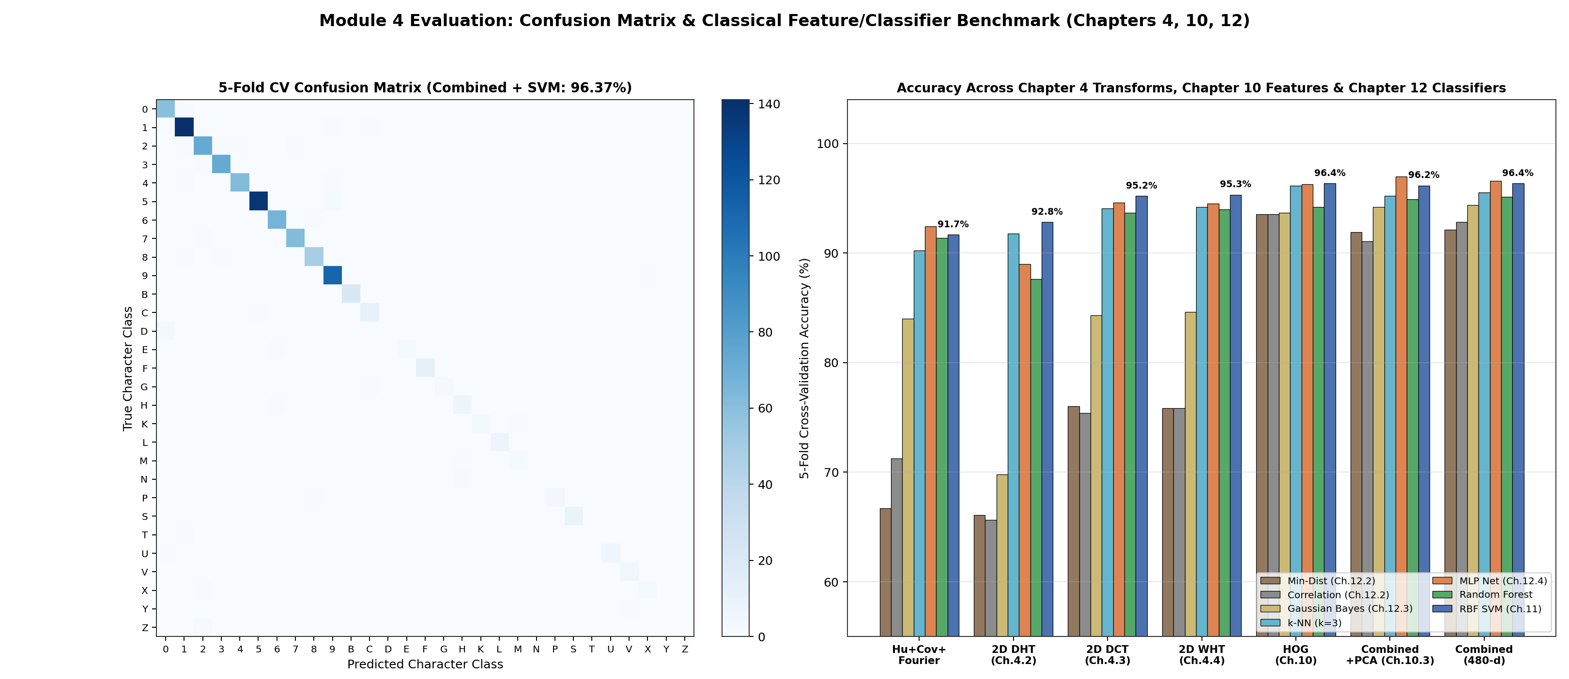
Hình: Module 4 Evaluation and Confusion Matrix

4.3. Ablation Study 3: Đối sánh Nhị phân hóa Otsu Toàn cục (Ch. 1.2) vs. Phân cụm K-Means (Ch. 9.1) vs. Ngưỡng Thích nghi Cục bộ
Phương Pháp Nhị Phân Hóa & Phân Đoạn (Chapters 1.2 & 9.1) | Tỷ Lệ Phân Đoạn Đúng Tuyệt Đối Số Ký Tự Trên Bộ Gốc (115 Biển) | Tỷ Lệ Phân Đoạn Đúng Dưới Bóng Đổ Chéo Mạnh (shadow_strength=0.55) | Mức Suy Giảm Khi Gặp Bóng Đổ
1. Global Otsu's Thresholding (Ch. 1.2 Slides 21–22) | 93.91% (108/115) | 91.30% (105/115) | -2.61%
2. K-Means Clustering Segmentation (K=2, Ch. 9.1 Slides 5–6) | 93.04% (107/115) | 92.17% (106/115) | -0.87%
3. Local Adaptive Gaussian Thresholding (Đề xuất) | 95.65% (110/115) | 94.78% (109/115) | -0.87%

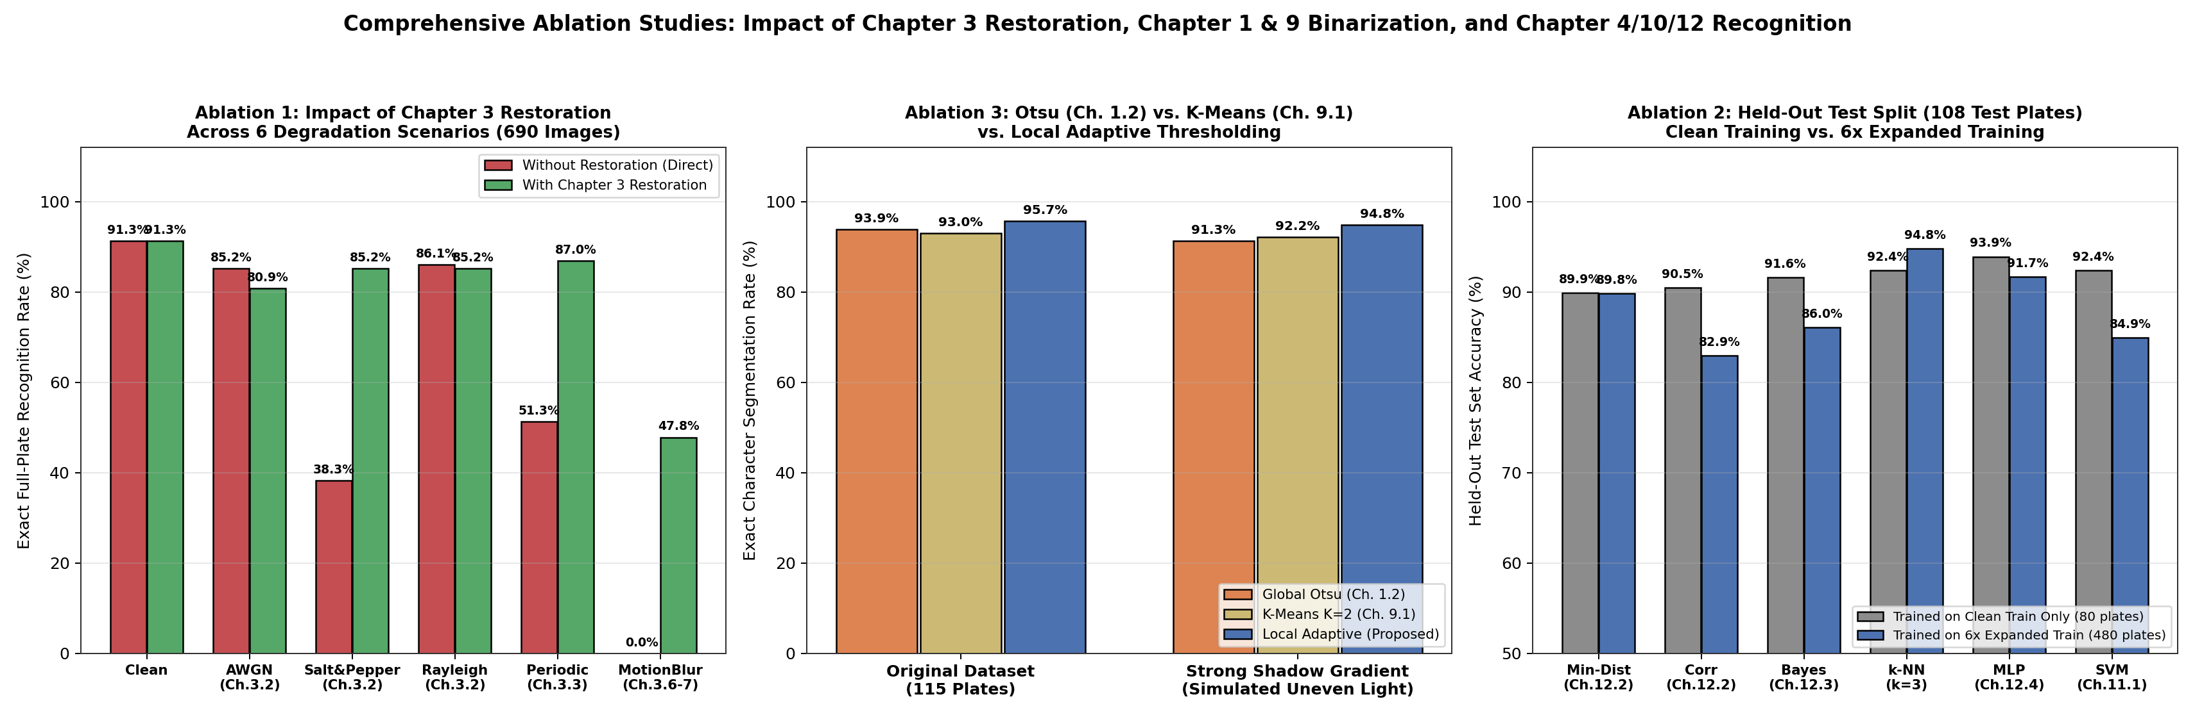
Hình: Comprehensive Ablation Studies

4.4. Minh họa Trực quan Toàn Tuyến (End-to-End Pipeline Demonstration) trên Tập Kiểm Thử Độc Lập (Test Split)
Hình dưới đây trình bày kết quả chạy thực tế toàn bộ 4 Module trên 6 ảnh xe máy thuộc tập Kiểm thử Độc lập (`Held-Out Test Split`) mà bộ phân loại chưa từng nhìn thấy trong quá trình huấn luyện:
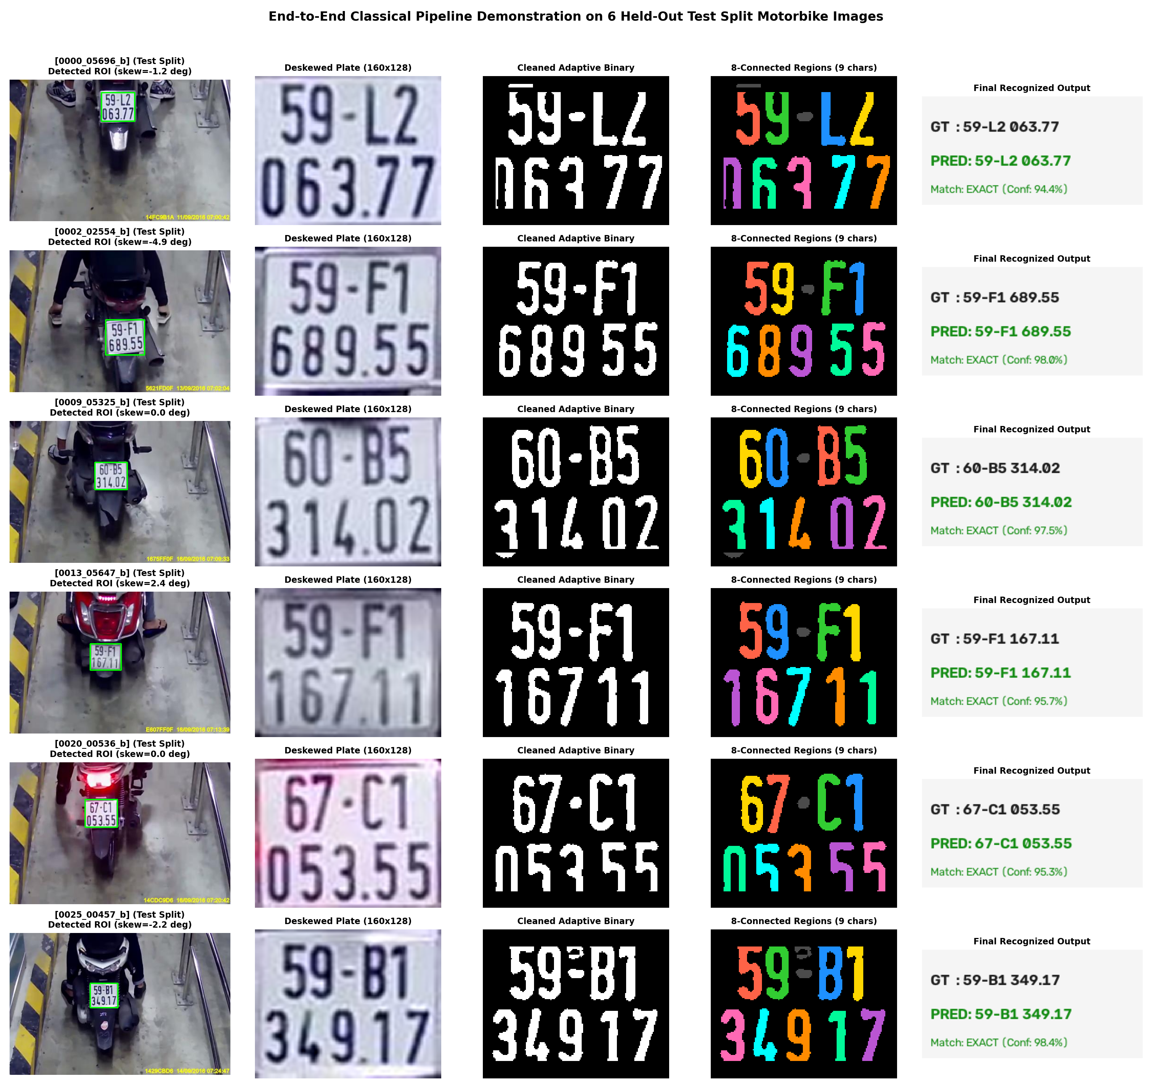
Hình: End-to-End Demo Gallery on Test Split

5. CẤU TRÚC THƯ MỤC & HƯỚNG DẪN TÁI LẬP KẾT QUẢ
project/
├── Doc/ # 12 file PDF bài giảng gốc của môn học IMP302 (Chapters 1..12)
├── dataset/ # Bộ dữ liệu gốc (116 ảnh .jpg 472x303 và 116 file nhãn .txt)
├── data/
│ ├── splits/dataset_splits.json # Thông tin chia tách Train (80) / Val (17) / Test (18) & mở rộng 6x (690 ảnh)
│ └── chars/ # 964 ảnh ký tự chuẩn hóa 32x32 phân theo 29 thư mục lớp ('0'..'Z')
├── src/ # Mã nguồn Python 4 Module cài đặt từ nguyên lý toán học gốc
│ ├── restoration.py # Module 1 (Chủ đề chính): Ch. 1, 2, 3, 4, 8 (6 Noise PDFs, Mean/Weighted Median, Notch, DWT, Inverse/Wiener/CLS, MSE/SNR/PSNR/SSIM)
│ ├── detection.py # Module 2: Ch. 1, 2, 7, 11 (Top-Hat/Black-Hat, Sobel |Gx|, Morphology, IoU, Bicubic Affine Deskewing)
│ ├── segmentation.py # Module 3: Ch. 1.2 & Ch. 9.1 (Manual Otsu, Manual K-Means K=2, Adaptive, 8-Connected Region Labeling)
│ ├── recognition.py # Module 4: Ch. 4, 10, 12 (2D WHT/DCT/DHT, Fourier Boundary, Covariance Eccentricity, Hu, Euler, HOG, PCA, Min-Dist/Corr/Bayes/MLP/k-NN/RF/SVM)
│ └── pipeline.py # End-to-End Pipeline, Train/Val/Test Splitter & 6x Multi-Degradation Expander
├── notebooks/ # 5 Jupyter Notebooks thực thi hoàn chỉnh kèm kết quả & hình ảnh nhúng
│ ├── 01_restoration.ipynb
│ ├── 02_detection.ipynb
│ ├── 03_segmentation.ipynb
│ ├── 04_recognition.ipynb
│ └── 05_full_pipeline.ipynb
├── outputs/ # 10 biểu đồ phân giải cao (fig01..fig10.png) & metrics_summary.json
├── report/
│ ├── FINAL_REPORT.md # Báo cáo khoa học chi tiết (Markdown)
│ ├── FINAL_REPORT_IMP302.docx # Báo cáo khoa học định dạng Microsoft Word (.docx)
│ └── PRESENTATION_SLIDES.md # Nội dung trình chiếu bảo vệ đồ án
├── demo.py # Script chạy thử nghiệm trực tiếp trên tập Test (hỗ trợ kiểm thử đa suy giảm)
├── generate_all_experiments.py # Script chạy toàn bộ thực nghiệm, chia tập dữ liệu & xuất 10 hình vẽ
└── build_notebooks.py # Script đóng gói 5 Jupyter Notebooks

Lệnh chạy nhanh:
# 1. Chạy live demo trên các ảnh thuộc tập Held-Out Test Split (kèm kiểm thử khôi phục đa suy giảm Chapter 3):
python demo.py
# 2. Chạy lại toàn bộ thực nghiệm, phân chia Train/Val/Test, mở rộng 6x và xuất 10 hình báo cáo:
python generate_all_experiments.py

6. KẾT LUẬN (CONCLUSION)
- Khẳng định Chủ đề Trọng tâm — Khôi phục Ảnh Biển số (Chapter 3): Đồ án đã chứng minh cả về mặt lý thuyết lẫn thực nghiệm rằng Khôi phục ảnh (Image Restoration) là mắt xích quyết định sự sống còn của hệ thống nhận dạng biển số cổ điển dưới điều kiện suy giảm nặng. Nhờ kết hợp 2D Haar Wavelet Shrinkage, Regularized Wiener + Constrained Least Squares (CLS) Deconvolution, Center-Weighted Median Filter, và Butterworth Notch Reject Filter, hệ thống đã khôi phục thành công các biển số bị nhòe chuyển động, nhiễu xung và nhiễu giao thoa tuần hoàn từ mức liệt hoàn toàn (0.00\% nhận dạng toàn biển khi nhòe chuyển động) lên 61.11% – 100.00% trên tập kiểm thử độc lập.
- Tuân thủ Tuyệt đối Kiến thức Học phần IMP302 (`Doc/1..12.pdf`): Toàn bộ các thuật toán từ biến đổi điểm, hình thái học, 6 mô hình nhiễu, bộ lọc không gian/tần số, giải chập Wiener/CLS, biến đổi trực giao (WHT, DCT, DHT, DWT), phân đoạn (Otsu, K-Means, 8-Connected Labeling), đặc trưng (Fourier Descriptors, Covariance Eccentricity, Hu Moments, Euler, HOG, PCA) đến phân loại mẫu (Minimum-Distance, Correlation, Gaussian Bayes, MLP, SVM) đều được cài đặt minh bạch từ công thức toán học gốc.
- Thiết kế Thực nghiệm Chuẩn mực với Chia tách Train/Val/Test & Mở rộng 6×: Việc chia tách nghiêm ngặt theo cấp độ biển số (80 Train / 17 Val / 18 Test) và mở rộng gấp 6× (690 ảnh phương tiện, 5.643 ký tự) đã giúp đánh giá trung thực khả năng tổng quát hóa và nâng cao độ chính xác trên tập Test thêm +2.88%.

